**Interaktív kotta**

**feladat:**

* olyan kottát készíteni, melyet az előadás közben lehet változtatni

**felmerülő problémák:**

* logika felépítése
* kivitelezés
* a rendszer felépítése

**az ötlet:**

Olyan kottát szerettem volna, mely inkább improvizatív mint sem konkrétan kotta. Az alapötlet az,hogy mindenki előtt ott van egy folyamatosan változó kotta, melyet egy „karmester” vezérel. A megvalósításra, mindenképpen olyan rendszert akartam építeni amely hálózaton keresztül működik. A legkézenfekvőbb megoldás a Max volt a projecthez. Feltöltöttem egy egyszerű adatbázist, melyből a karmester szabadon tud utasításokat küldeni a játékosoknak. Az adatbázisban többek között a játékra vonatkozó utasítások vannak, valamit egy olyan utasítás sor mely arra kéri a játékost, hogy figyelje valamelyik társát és a társa reakció alapján változtasson a saját játékán.

A vezérlő. (+ MXJ modul a hálózattal való komunikációhoz)

A játékosok felülete, ahol az instrukciót látják.

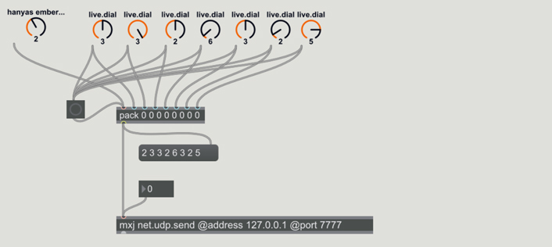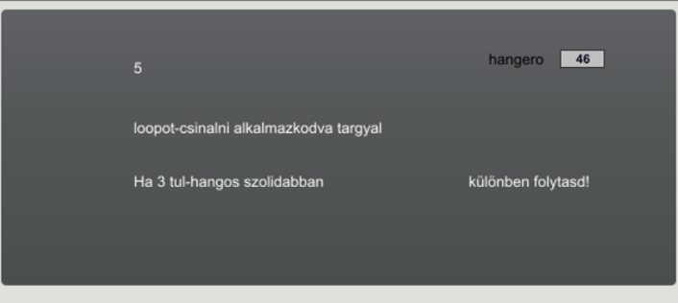

Az adatbázisokat ezután mondat szerű elemekké alakítja.

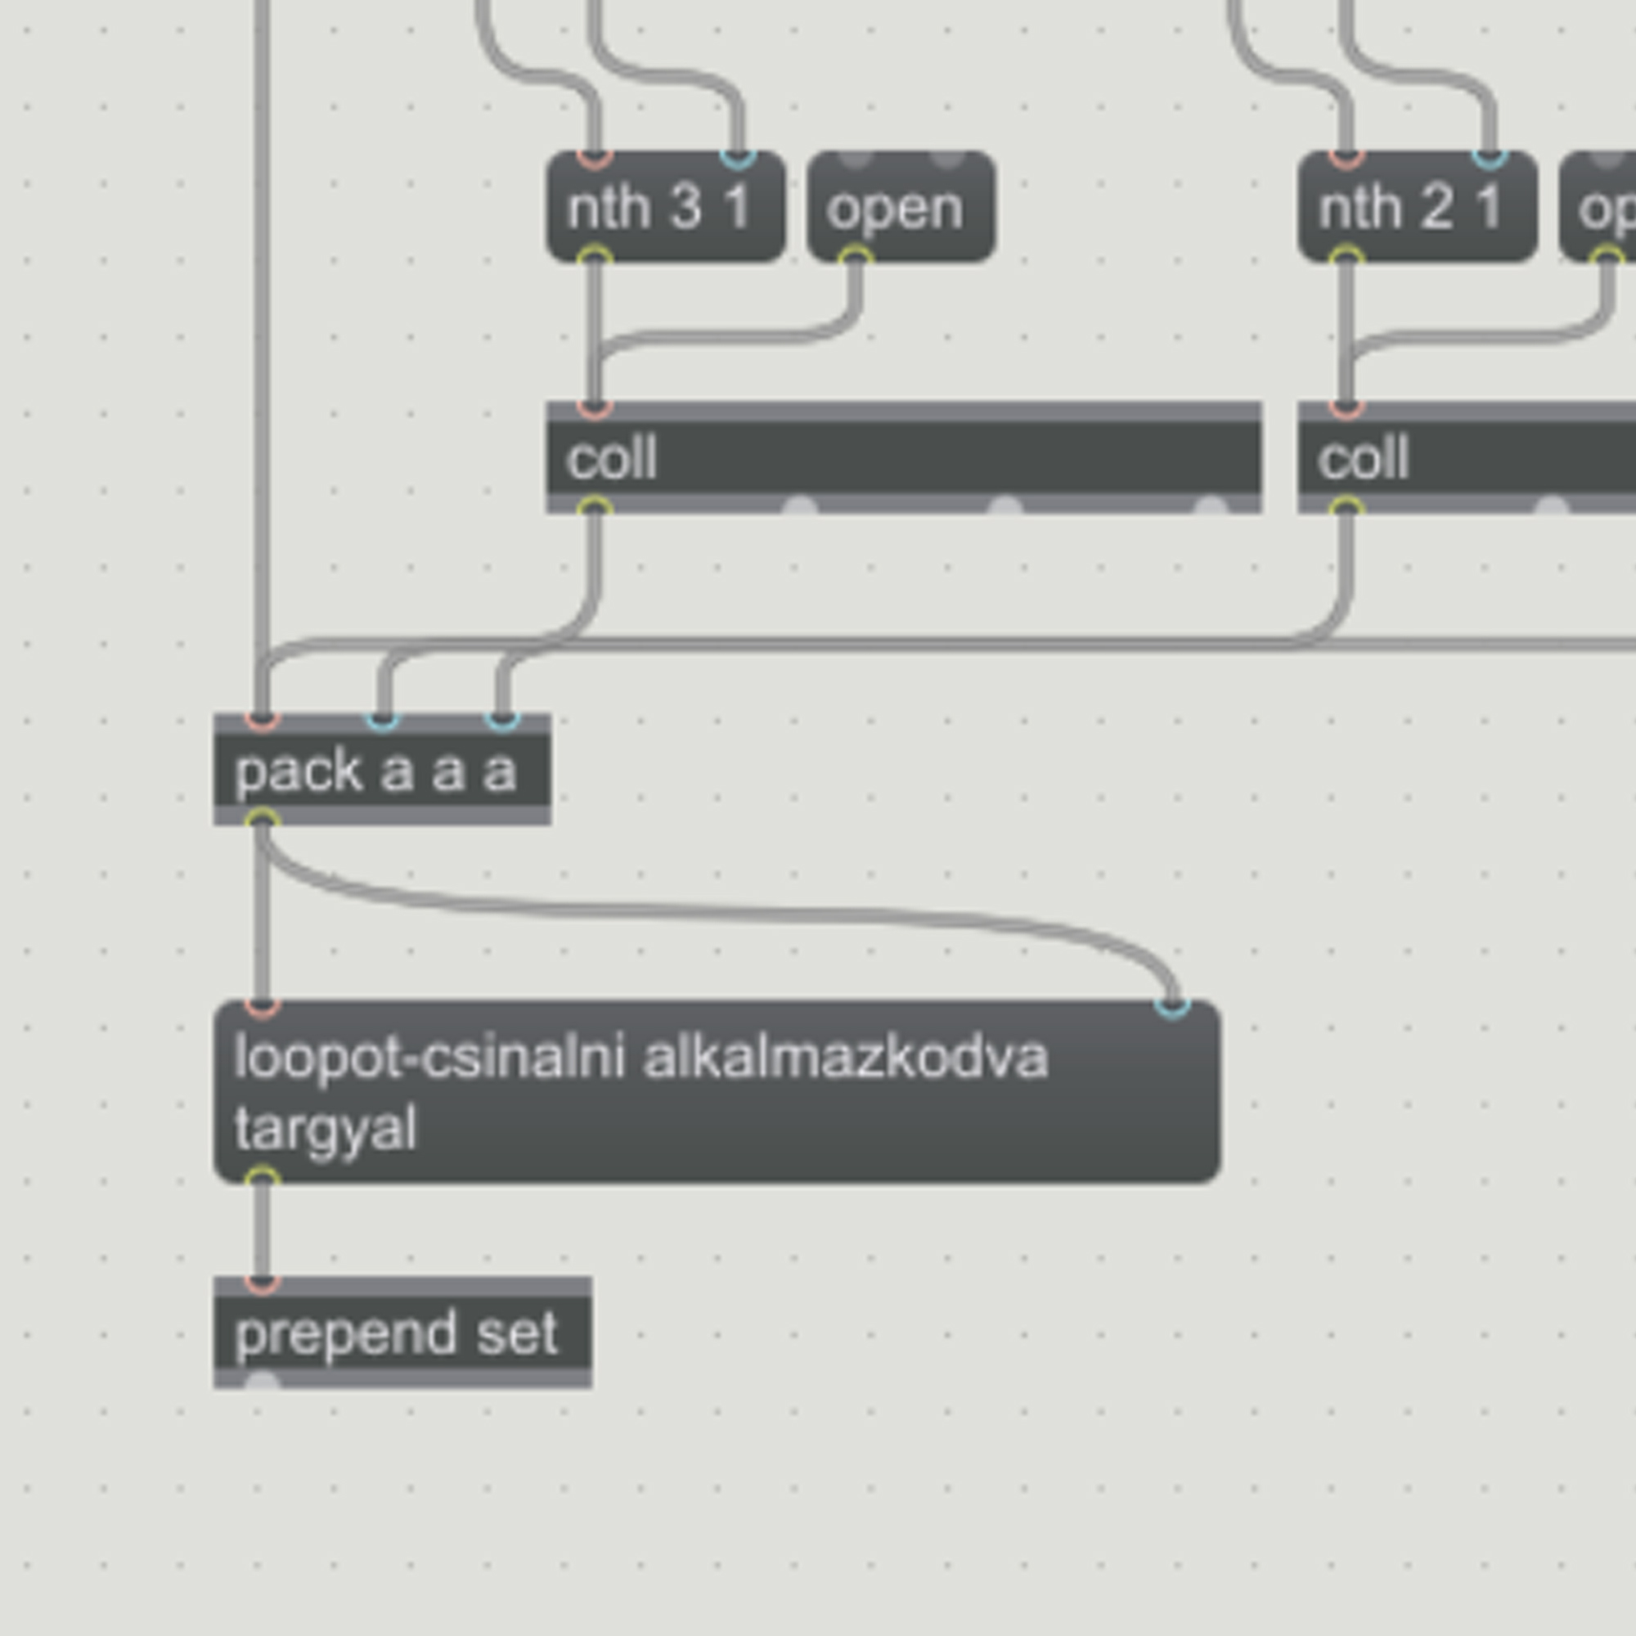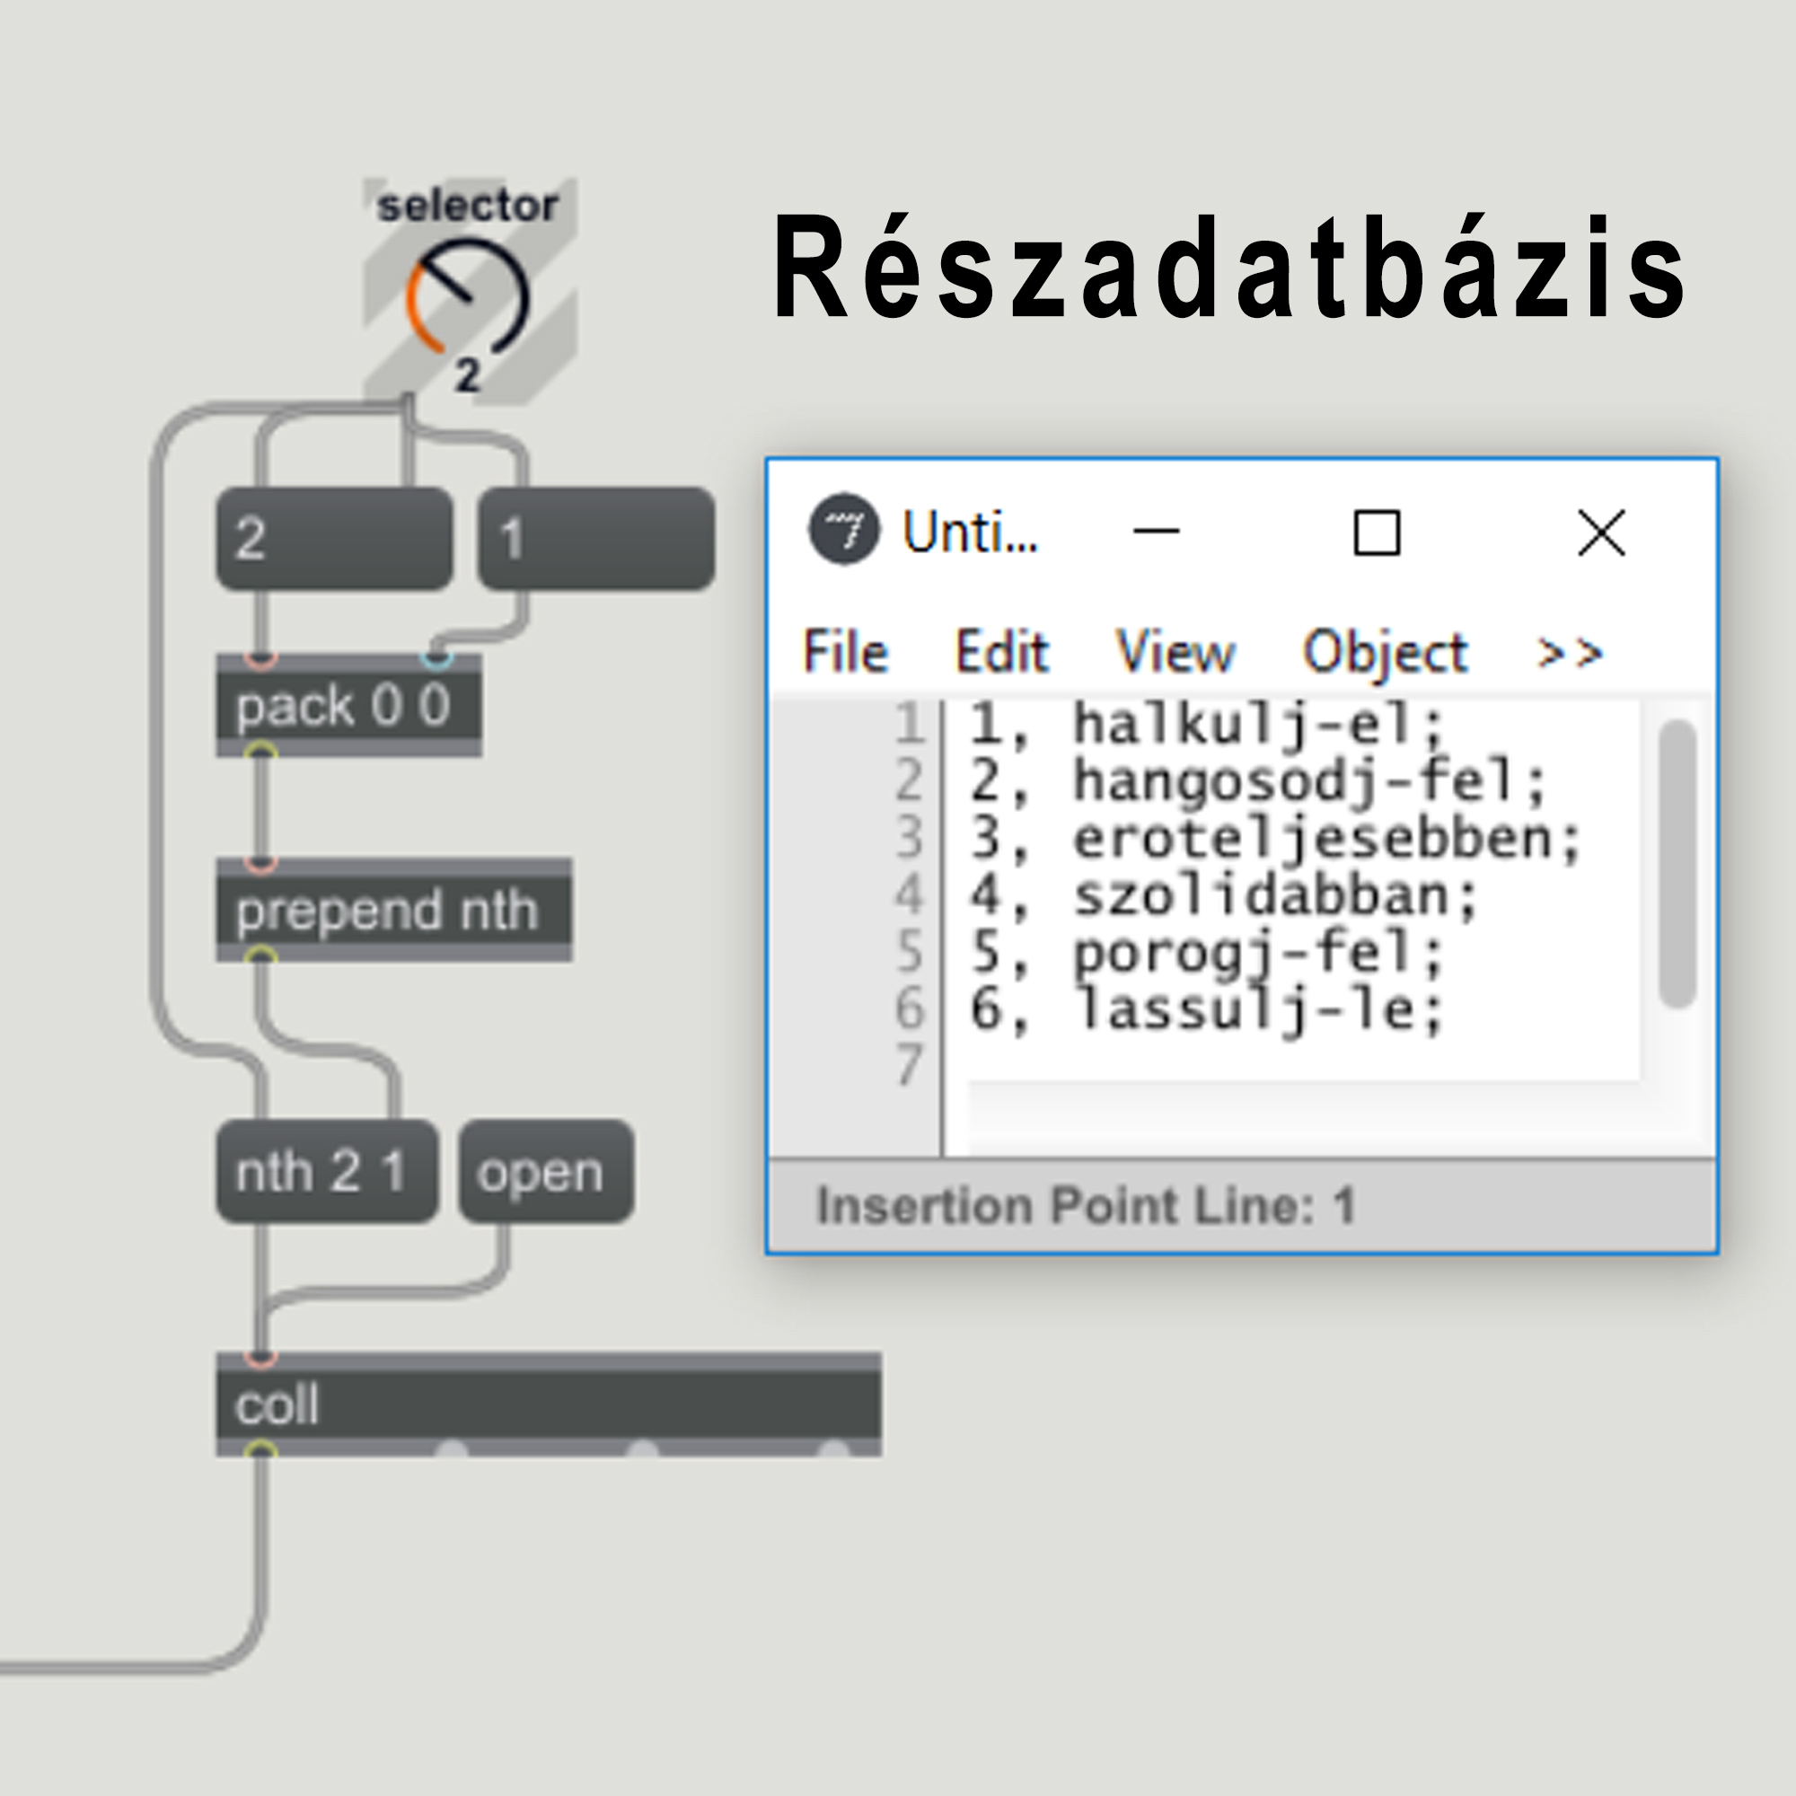

A rendszer vázát ez az adatbázis szerkezet képzi.